**新 书 推 荐**

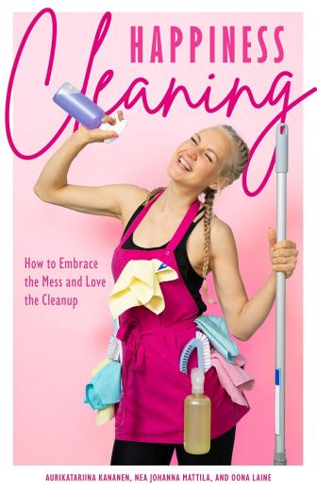**中文书名：《快乐清洁法：告别混乱，享受洁净生活的快乐指南》**

**英文书名：Happiness Cleaning: How to Embrace the Mess and Love the Cleanup**

**作 者：Aurikatariina Kananen**

**出 版 社：Mango Media**

**代理公司：Mango/ ANA/Winney**

**页 数：256页**

**出版时间：2024年1月**

**代理地区：中国大陆、台湾**

**审读资料：电子稿**

**类 型：生活时尚**

**内容简介：**

家庭修缮类新品畅销榜Top上榜图书

你可能是学生党、忙碌的家长，或是希望打造更温馨生活空间的人，这本书都适合你。书中收录了奥莉亲自清洁后所改变的人生故事，展现清洁对心理和生活带来的深远影响。这些真实案例将为你注入改变生活的希望与动力。别再犹豫，现在就把家变成整洁有序的幸福绿洲吧！无论你每天打扫还是“多年未动”，本书都能为你提供实用的清洁策略，教你对抗顽固污渍、应对杂乱无章，并持续维持家中整洁。她用轻松愉悦的态度，让清洁不再是一种负担，而是一种能带来快乐的生活方式。

奥莉·卡南恩（Auri Kananen）是一位资深清洁专家，同时也是一位全球现象级社交媒体红人，拥有超过1500万粉丝。本书是她首次系统分享清洁心法与实战技巧的指南，适合从专业人士到“垃圾屋”住户的所有人，助你将居所从一团混乱打造成温馨治愈的避风港。

在本书中，你将读到：

• 世界各地最混乱家庭的清洁幕后故事

• 激发你每日清洁动力的实用技巧与建议

• 春季大扫除小妙招，助你轻松整理家居

• 如何打造舒适宜人、温暖有序的生活空间

• 帮你摆脱“清洁焦虑”，换一种看待清洁的视角

如果你正在寻找居家清洁类书籍，不妨把它加入你的清洁宝库！喜欢《家务管理术》（*The Home Edit*）、《优雅整洁生活指南》（*Beautifully Organized*）或《混乱的连结》（*The Cluttered Connection*）的读者，一定也会爱上《快乐清洁法》。

**目录：**

奥莉 序 9

作者手记 11

开场白：先说最重要的事 14

第一章 奥莉·卡南恩是谁？ 25

第二章 清洁哲学 47

第三章 奥莉到来、清洁、征服 75

第四章 在清洁现场 99

第五章 精准技巧 155

第六章 结束了？还没！ 191

撰稿人简介 205

**作者简介：**

**奥莉·卡南恩（Auri Kananen）**，社交媒体昵称“奥莉卡塔丽娜（Aurikatariina）”，是一位享誉全球的清洁达人，通过YouTube频道及多平台社媒内容走红国际。她用“免费清洁”的方式为世界各地深陷混乱生活的人带去希望——无论是经历抑郁、丧亲、心理疾病，还是年迈体衰的人们，她都用扫帚和微笑陪伴他们重拾生活尊严。

奥莉从高中起便立志投身清洁行业，热衷于研究清洁技巧与提效方法，甚至将其作为职业发展方向。她后来攻读酒店管理学士学位，并在此过程中积累了系统的清洁知识和现场经验。如今，她不仅是TikTok和YouTube上的现象级博主，也是真正用行动温暖世界的人。奥莉现居芬兰皮尔卡区（Pirkanmaa）。

**感谢您的阅读！**

**请将反馈信息发至：版权负责人**

**Email**：[Rights@nurnberg.com.cn](mailto:Rights@nurnberg.com.cn)

安德鲁·纳伯格联合国际有限公司北京代表处

北京市海淀区中关村大街甲59号中国人民大学文化大厦1705室, 邮编：100872

电话：010-82504106, 传真：010-82504200

公司网址：[http://www.nurnberg.com.cn](http://www.nurnberg.com.cn/)

书目下载：<http://www.nurnberg.com.cn/booklist_zh/list.aspx>

书讯浏览：<http://www.nurnberg.com.cn/book/book.aspx>

视频推荐：<http://www.nurnberg.com.cn/video/video.aspx>

豆瓣小站：<http://site.douban.com/110577/>

新浪微博：[安德鲁纳伯格公司的微博_微博 (weibo.com)](https://weibo.com/1877653117/profile?topnav=1&wvr=6)

微信订阅号：ANABJ2002

